ЧЕЛЯБИНСКАЯ ОБЛАСТЬ

АДМИНИСТРАЦИЯ
ЗЛАТОУСТОВСКОГО ГОРОДСКОГО ОКРУГА
РАСПОРЯЖЕНИЕ

20.10.2025 г. | № | 3844-р/АДМ
г. Златоуст
Об утверждении Перечня объектов муниципальной собственности, планируемых к проектированию, капитальному ремонту
на территории Златоустовского городского округа в 2025 году

В соответствии с Регламентом выполнения работ по содержанию (эксплуатации) имущества, находящегося в муниципальной собственности Златоустовского городского округа:
1. Утвердить Перечень объектов муниципальной собственности, планируемых к проектированию, капитальному ремонту на территории Златоустовского городского округа в 2025 году (приложение).
2.Пресс-службе Администрации Златоустовского городского округа (Семёнова А.Г.) разместить настоящее распоряжение на официальном сайте Златоустовского городского округа в сети «Интернет».
3. Организацию и контроль за выполнением настоящего распоряжения оставляю за собой.
Заместитель Главы  Златоустовского городского округа  по строительству | 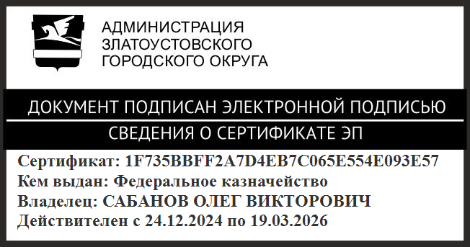 | О.В. Сабанов

ПРИЛОЖЕНИЕ
Утверждено
распоряжением Администрации
Златоустовского городского округа
от 20.10.2025 г. № 3844-р/АДМ

Перечень объектов муниципальной собственности, планируемых к проектированию, капитальному ремонту на территории Златоустовского городского округа в 2025 г.

№ п/п | Наименование объекта | Прирост мощности,  при вводе объекта  в эксплуатацию | Планируемые мероприятия по этапам реализации |  |  |  |  | Объекты, предусмотренные  к работам  на 2025 год | Объекты, предусмотренные  к работам  на 2026 год | Объекты, предусмотренные  к работам  на 2027 год
№ п/п | Наименование объекта | Прирост мощности,  при вводе объекта  в эксплуатацию | Объекты капитального ремонта, находящиеся  на стадии предпроектной подготовки, объект | Объекты капитального ремонта, находящиеся  на стадии разработки проектно-сметной, проектно-изыскательской документации, объект | Объекты капитального ремонта, находящиеся  на стадии прохождения государственной экспертизы проекта, объект | Объекты капитального ремонта, находящиеся на стадии ремонта, объект | Объекты капитального ремонта планируемых  к вводу  в эксплуатацию, объект | Объекты, предусмотренные  к работам  на 2025 год | Объекты, предусмотренные  к работам  на 2026 год | Объекты, предусмотренные  к работам  на 2027 год
1 | 2 | 3 |  | 4 | 5 | 6 | 7 | 8 | 9 | 10
1 | Капитальный ремонт объекта: «Мост автомобильный через р. Ай, расположенный в районе машиностроительного завода» | Протяженность - 65,03 м. | - | 1 | - | - | - | 1 | 1 | -
2 | Подвал (убежище) кадастровый номер: 74:25:0308205:99,  ул. пр. Мира | Вместимость - 300 тыс. человек | - | - | - | 1 | - | 1 | 1 | -
3 | Подвал (убежище) кадастровый номер: 74:25:0305006:1476,  ул. Космонавтов, д. 3 | Вместимость - 450 тыс. человек | 1 | - | - | - | - | 1 | 1 | -
4 | Подвал (убежище) кадастровый номер: 74:25:0301418:677,  ул. им. П.П. Аносова, д. 178 | Вместимость - 120 тыс. человек | 1 | - | - |  |  | 1 | 1
5 | Подвал (убежище) кадастровый номер: 74:25:0303214:373  ул. им. В.И. Ленина, д.2 | Вместимость - 1200 тыс. человек | 1 | - | - |  |  | 1 | 1
6 | Подвал (убежище) кадастровый номер: 74:25:0305018:294,  ул. пр. им Ю.А. Гагарина,  3-й м/р-н, д. 37 А | Вместимость - 50 тыс. человек | 1 | - | - |  |  | 1 | 1
7 | Капитальный ремонт сооружения: «Стенка  с барельефом в память  о погибших железнодорожниках  в Великой Отечественной войне 1941-1945 гг., скульптор Жариков В.П., 1985г., расположенная  по адресу: г. Златоуст,  ул. им. П.П. Аносова  у здания ДК «Железнодорожник» | Труба диаметром -15 мм,  горелка газовая  1 шт. - 3 м. | - | - | - | - | 1 | 1 | - | -
ИТОГО: |  |  | 4 | 1 | - | 1 | 1 | 7 | 6 | -

